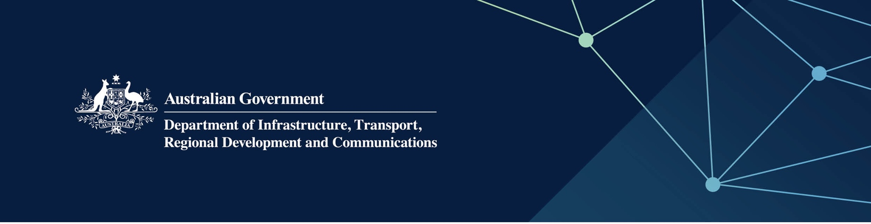

# 教育服务

由西澳州教育部在印度洋领地提供

2022 年 4 月

## 服务

西澳州教育部获澳大利亚联邦政府全款资助，并代表联邦政府在印度洋领地为儿童和青少年提供高质量公立教育，帮助学生完成学业、实现自我。

服务的四个重点是：

* 保证每一名学生实现自我
* 有效领导
* 高质量教学
* 高效治理和健全支持。

## 这对我意味着什么？

* 圣诞岛高中学区提供从幼儿园至 12 年级的教育服务。
* 分布在主岛和西岛的科科斯（基林）群岛高中学区提供从幼儿园至 10 年级的教育服务。
* 聘用高素质教职员工。
* 为教职员工创造职业发展和学习机会
* 监督学校运营，考核教学成绩。

## 更多信息

| **服务** | **联系方式** |
| --- | --- |
| **电话 - 珀斯** | 08 9285 3600 |
| **电话 - 圣诞岛高中学区** | 08 9164 8546 |
| **电话 - 科科斯（基林）群岛高中学区** | 08 9162 6650 |
| **电子邮件** | [michael.nicholas@education.wa.gov.au](mailto:michael.nicholas@education.wa.gov.au) |
| **网站** | [www.education.wa.edu.au](https://www.education.wa.edu.au/) |